Za nami je drugi planinski izlet, tokrat v pravih zimskih razmerah. V Vojniku smo se zbrali najpogumnejši, nismo se ustrašili snega in temperatur globoko pod ničlo. Naš prvi cilj je bila cerkev Sv. Tomaža nad Vojnikom in koča planinskega društva Vojnik. Pot ni bila zahtevna, malo po cesti , malo po s soncem obsijanem gozdu.
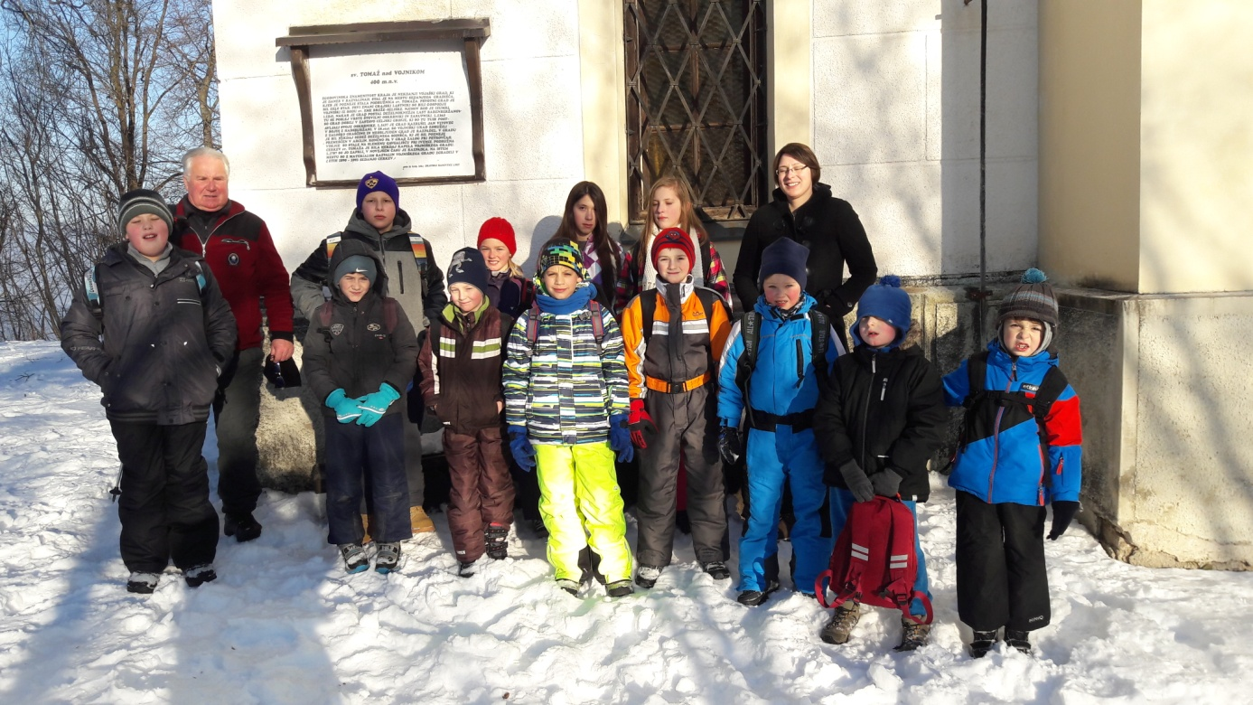
Na vrhu smo si ogledali mogočno drevo, 550 let star gaber in prebrali zanimivo zgodbo o gradu in trdnjavi, ki sta nekoč stala na mestu današnje cerkve. Potem pa kratek spust do planinske koče, ki jo je Planinsko društvo Vojnik odprlo in zakurilo samo za našo skupino. Prijazni dežurni planinec Peter nam je skuhal BREZPLAČNI čaj, vpisali smo se v knjigo, poštempljali dnevnike, malo poklepetali in že je bilo treba naprej. Pred nami je bil daljši del pohoda, čez Ilovco, Dedni vrh, Rove, nazaj na Frankolovo.
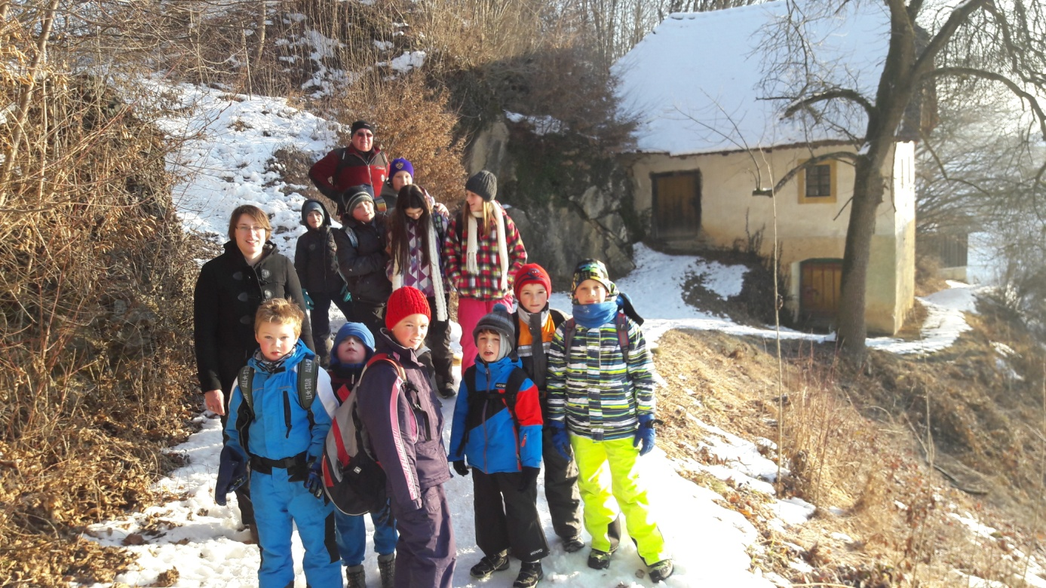
Ker je bila hoja po zasneženem gozdu pravi užitek, smo naredili še nekaj ovinkov in ujeli nekaj krasnih pogledov na Vojnik, Kamniško Savinjske Alpe, Goro Oljko, Lindeški grad, Farnkolovo. Zadnji del poti smo hodili ob Tesnici. Utrujeni in zadovoljni smo bili točno opoldne na cilju. Otroke smo spremljali vodnik Mirko Blazinšek ter učitelja Monika Krajnc in Iztok Miglič.
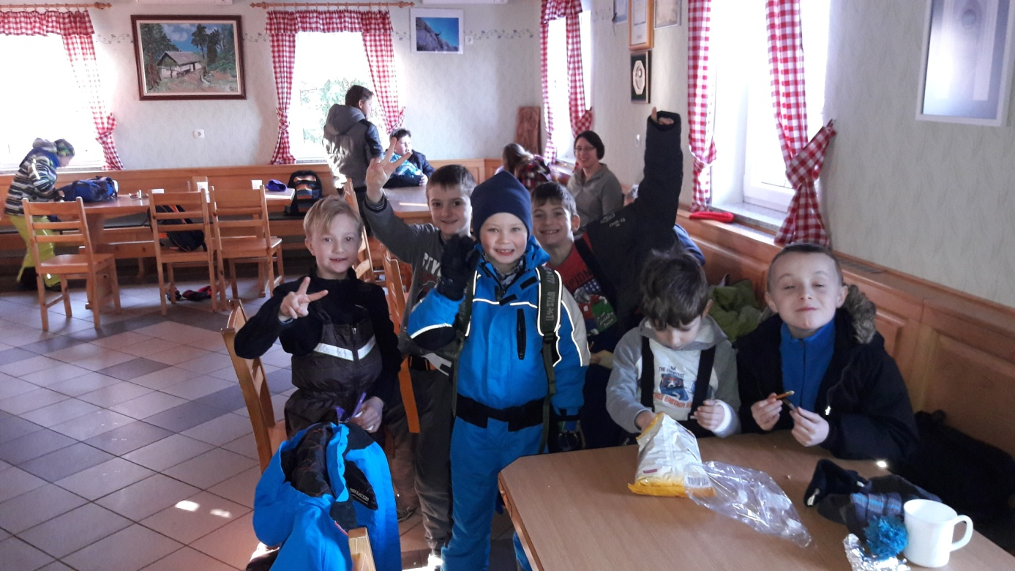
Veselimo se že naslednjega, pomladanskega izleta. Vojniški planinci so se izkazali kot odlični gostitelji in kočo na Tomažu gotovo še kdaj obiščemo.

